# C:\Users\SENA\Downloads\Prototipo 0\imagenes\logofinal4.png MANUAL DEL USUARIO



**PAGINA WEB**

**SIGPI**

C:\Users\SENA\Downloads\Prototipo 0\imagenes\logofinal4.png



**WWW.SIGPI.COM**

# C:\Users\SENA\Downloads\Prototipo 0\imagenes\logofinal4.png MANUAL DEL USUARIO



**Hoja de Control**

|  |  |
| --- | --- |
| **FICHA DE CONTROL DE CAMBIOS** | |
| PROYECTO | SIGPI |
| ENTREGABLE | Manual del usuario |
| VERSIÓN | 1.0 |
| FECHA CREACIÓN | 30 de noviembre de 2016 |
| FECHA CAMBIO | 30 de noviembre de 2016 |
| RESPONSABLES | SIGPI |
| LÍDER | Cristian Flores |

Registro de Cambios

|  |  |  |  |
| --- | --- | --- | --- |
| **Versión** | **Causa del Cambio** | **Responsable del Cambio** | **Fecha del Cambio** |
| 0100 | Versión Inicial | Daniel Ortiz | 30/11/2016 |
| 0100 | Versión Inicial | Ivan Valenzuela | 30/11/2016 |

# C:\Users\SENA\Downloads\Prototipo 0\imagenes\logofinal4.png MANUAL DEL USUARIO



**INDICE**

1. Introducción
2. Objetivos
3. Requerimientos
4. Funcionalidad

C:\Users\SENA\Downloads\Prototipo 0\imagenes\logofinal4.png



# MANUAL DEL USUARIO



**INTRODUCCION**

El presente manual de Usuario, tiene como finalidad dar a conocer de una manera detallada y sencilla a SIGPI (Pagina web), para que cualquier usuario pueda sacar el máximo partido de la misma. El sitio fue diseñado para que el usuario pueda, gestionar proyectos de una forma intuitiva y sin mayor capacitación, para que permita optimizar el proceso de  control de materiales, acceso a planos y realizar búsquedas eficientes dentro del mismo.

# C:\Users\SENA\Downloads\Prototipo 0\imagenes\logofinal4.png MANUAL DEL USUARIO



**OBJETIVOS**

* Proporcionar al usuario la información necesaria para utilizar le producto adquirido.
* Brindar una descripción clara y detallada sobre el funcionamiento y uso de los distintos elementos de la Página Web.
* Guiar al usuario en los diferentes tipos de búsqueda dentro de la Pagina Web, para así poder apoyarlo en la búsqueda de información.

C:\Users\SENA\Downloads\Prototipo 0\imagenes\logofinal4.png

# MANUAL DEL USUARIO



**REQUERIMIENTOS**

Requerimientos de Software

1. El sitio está diseñado para los siguientes navegadores con sus últimas actualizaciones:

## Internet Explorer

## Safari

## Opera

## Mozilla Firefox

## Google Chrome

1. La resolución de la pantalla debe estar como mínimo en 768 x 1024 Página Principal.
2. Acceso a internet con 2 megas o mayor.

.

# C:\Users\SENA\Downloads\Prototipo 0\imagenes\logofinal4.png MANUAL DEL USUARIO



**FUNCIONALIDAD**

**Inicio**

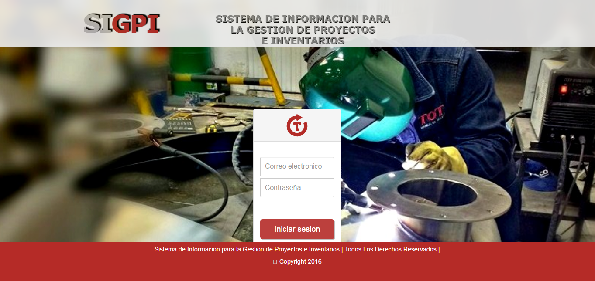

Al ingresar a la página de inicio encontraremos 2 campos para llenar, correo electrónico y contraseña.

Una vez diligenciados estos campos dar click en el botón iniciar sesión

**Gestión proyectos**

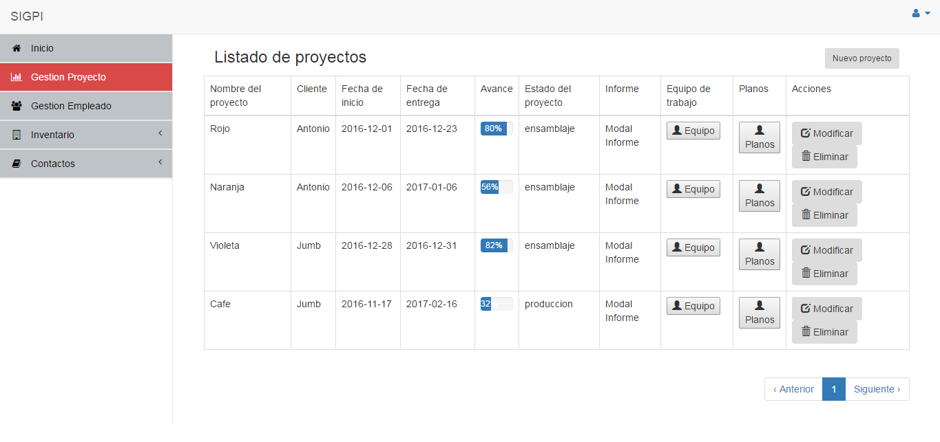

Al ingresar a esta pestaña podemos ver todos los proyectos en pantalla, con varias pestañas opcionales que aparecen al lado derecho que son nuevo proyecto, equipo, planos, modificar y eliminar.

**Nuevo proyecto**

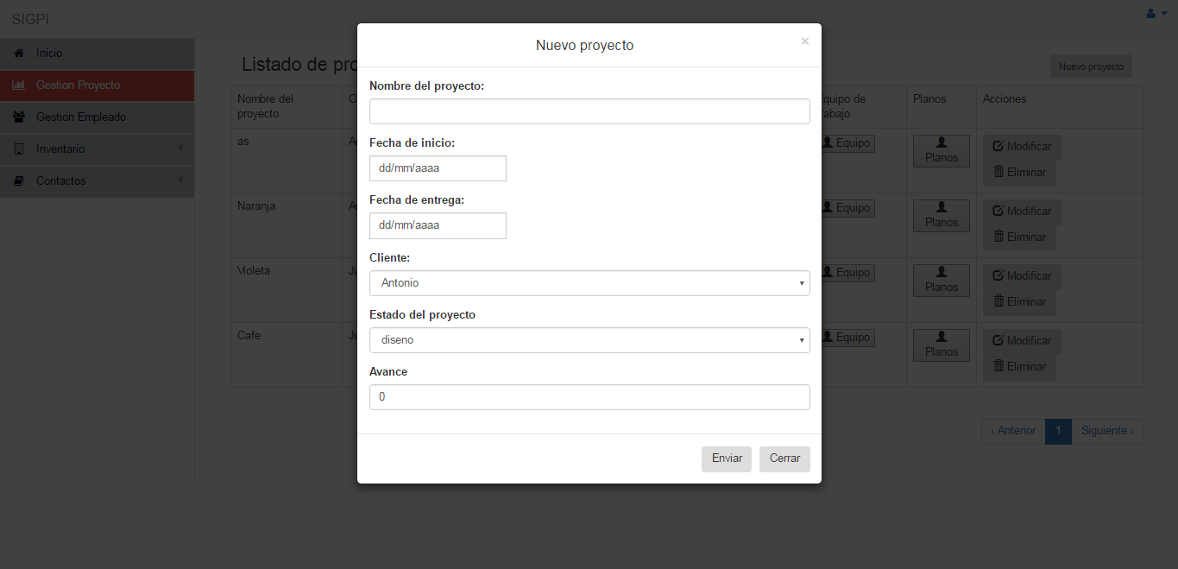

Al dar click en nuevo proyecto saldrá una ventana emergente que nos pide que diligenciemos todos los campos.

Una vez diligenciada la información dar click en enviar, o si quiere salir dar click en cerrar.

**Modificar proyecto**

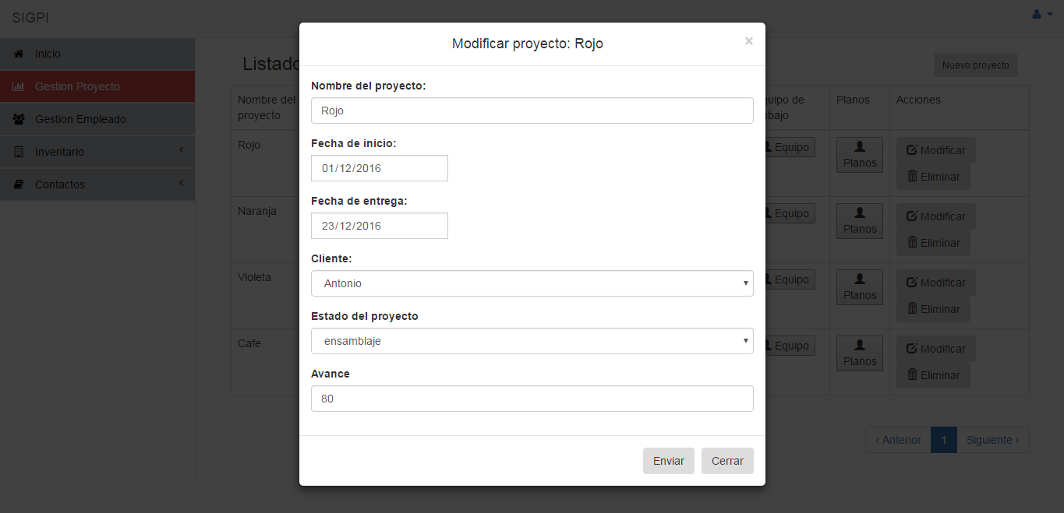

Al ingresar a modificar proyecto saldrá una ventana emergente con la información del proyecto del cual ha seleccionado.

Una vez diligenciada la información dar click en enviar, o si quiere salir dar click en cerrar.

**Eliminar proyecto**

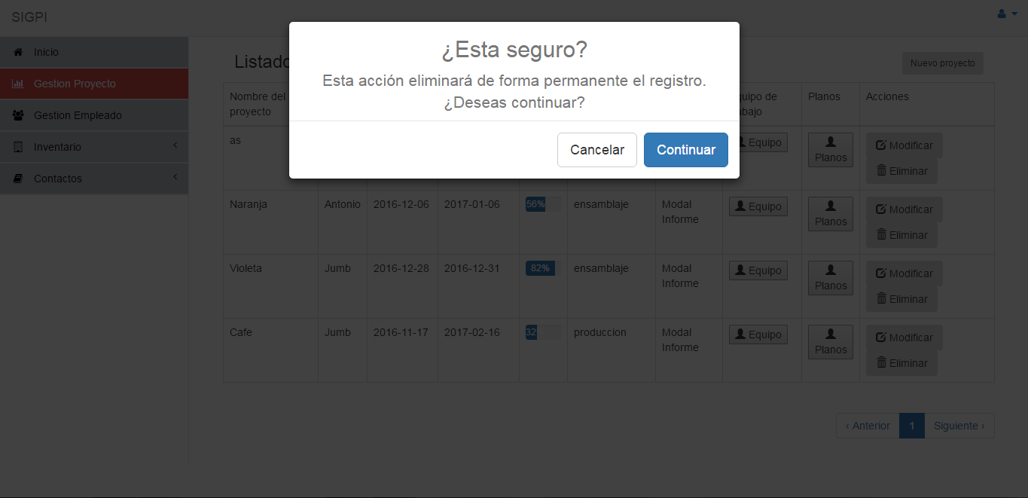

Al dar click en eliminar proyecto aparecerá una ventana emergente que servirá para rectificar la acción, de ser así dar click en continuar, de no querer eliminarlo dar click en cancelar.

**Equipo**

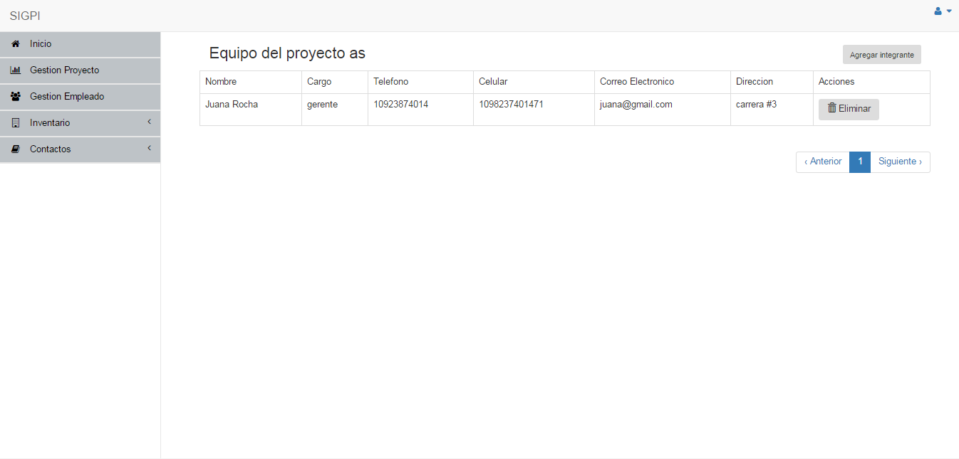

Al ingresar a esta pestaña podemos ver en pantalla el equipo que pertenece al respectivo proyecto, con varias pestañas opcionales que aparecen al lado derecho que son agregar integrante y eliminar.

**Agregar integrante**

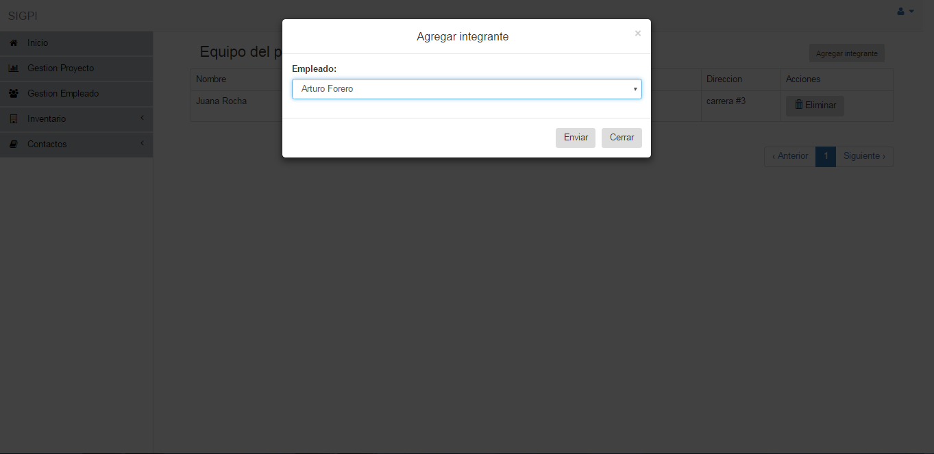

Al dar click en agregar integrante saldrá una ventana emergente con un botón desplegable que nos permite seleccionar varias opciones.

Una vez seleccionemos una opción dar click en enviar, o si quiere salir dar click en cerrar.

**Eliminar integrante**

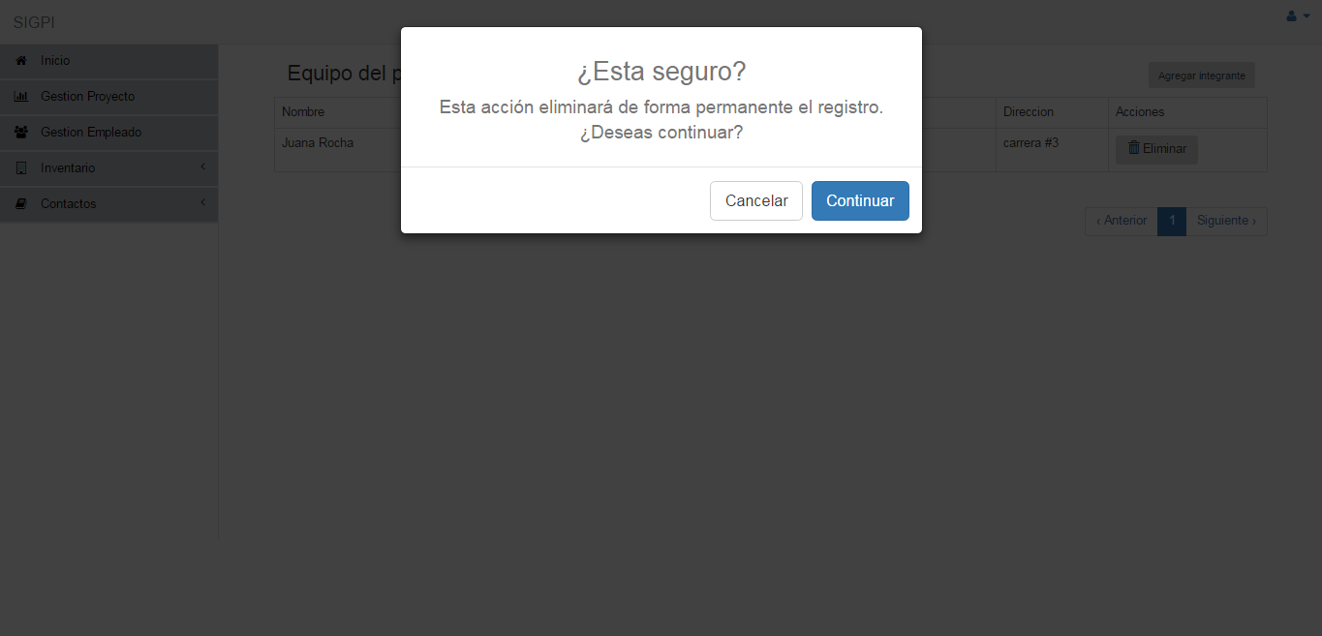

Al dar click en eliminar integrante aparecerá una ventana emergente que servirá para rectificar la acción, de ser así daremos click en continuar, de no querer eliminarlo dar click en cancelar.

**Planos**

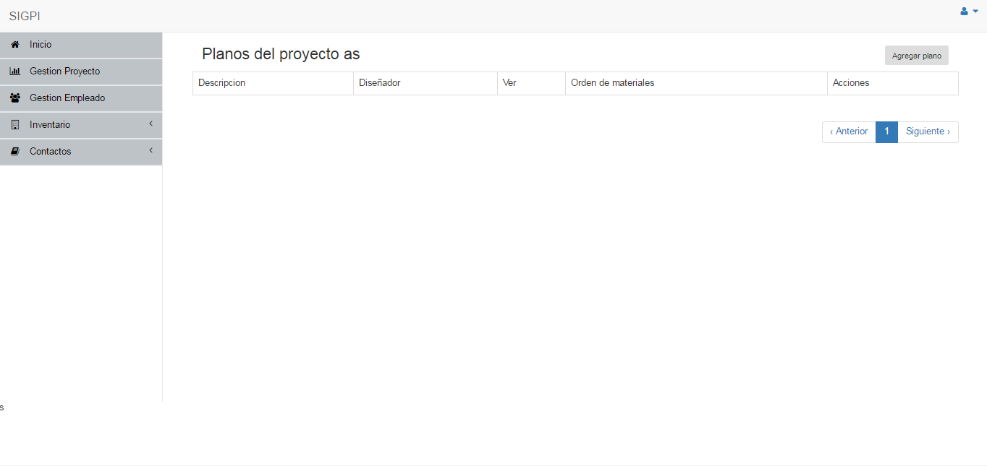

Al ingresar a esta pestaña podremos ver en pantalla los planos que pertenecen al respectivo proyecto, con una pestaña opcional que aparece al lado derecho que es agregar plano.

**Agregar plano**

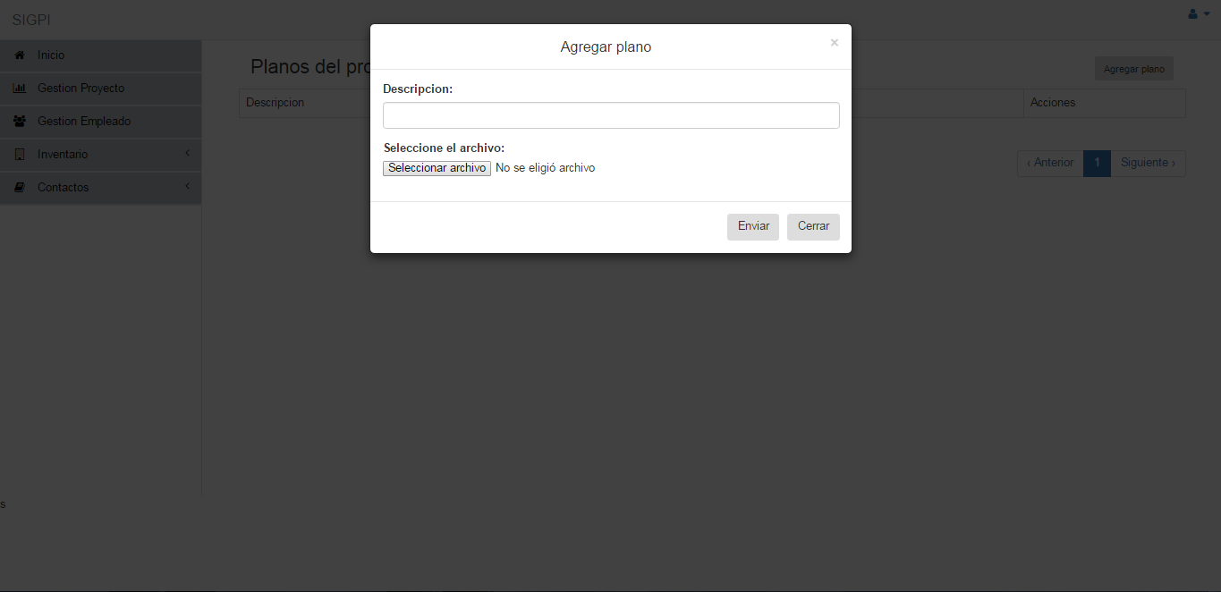

Al dar click en agregar plano saldrá una ventana emergente que nos pide diligenciar un campo y seleccionar un archivo, una vez hecho dar click en enviar, o si quiere salir dar click en cerrar.

**Gestión empleado**

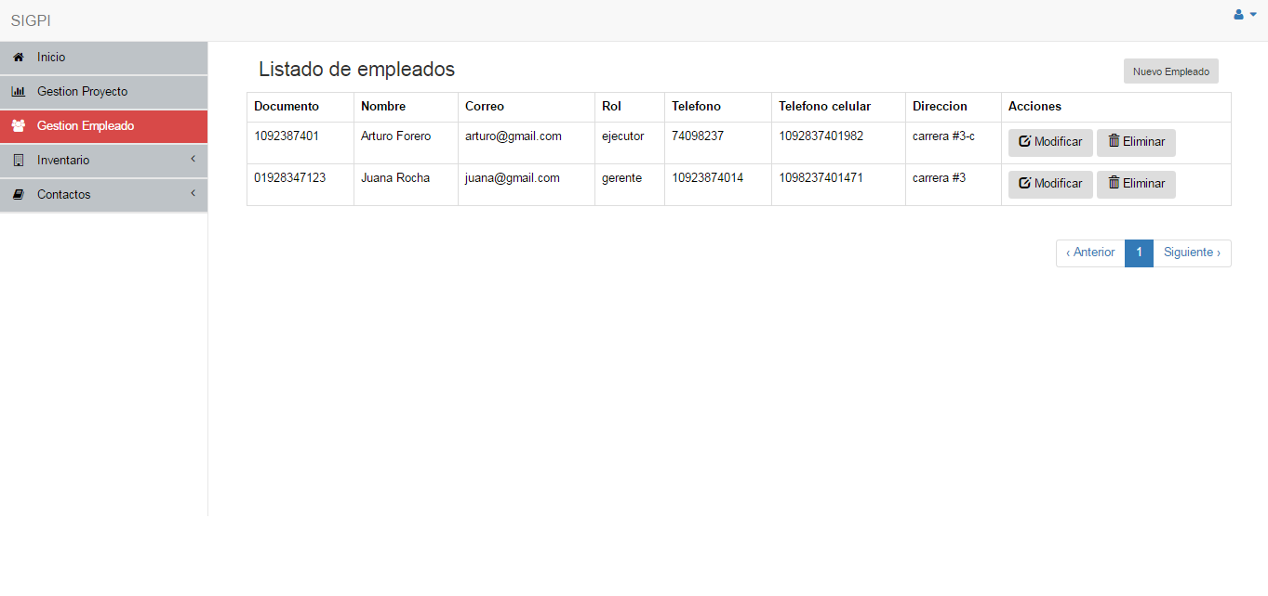

Al ingresar a esta pestaña podemos ver todos los empleados en pantalla, con varias pestañas opcionales que aparecen al lado derecho que son nuevo empleado, modificar y eliminar.

**Nuevo empleado**

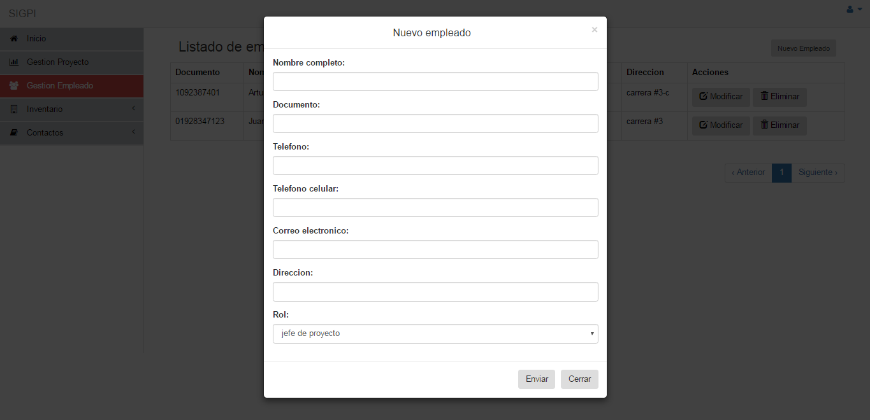

Al dar click en nuevo empleado saldrá una ventana emergente que nos pide que diligenciemos todos los campos.

Una vez diligenciada la información dar click en enviar, o si quiere salir dar click en cerrar.

**Modificar empleado**

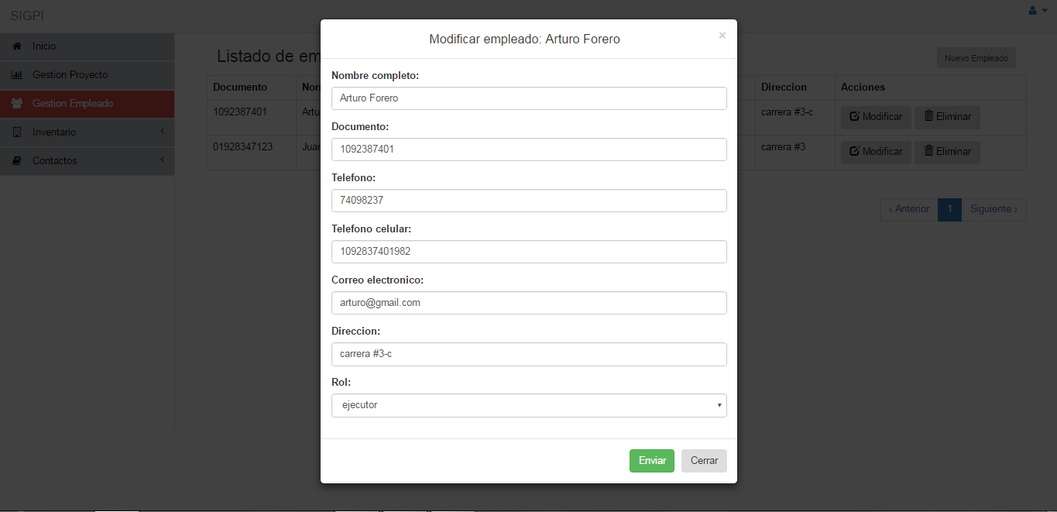

Al ingresar a modificar empleado saldrá una ventana emergente con la información del empleado del cual ha seleccionado.

Una vez diligenciada la información dar click en enviar, o si quiere salir dar click en cerrar.

**Eliminar empleado**

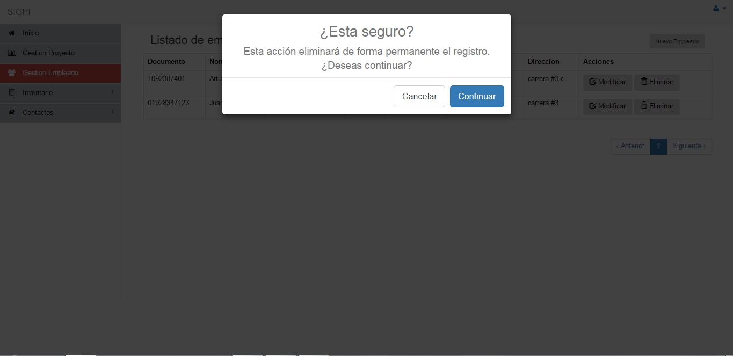

Al dar click en eliminar empleado aparecerá una ventana emergente que servirá para rectificar la acción, de ser así daremos click en continuar, de no querer eliminarlo dar click en cancelar.

**Inventario**

**Materiales**

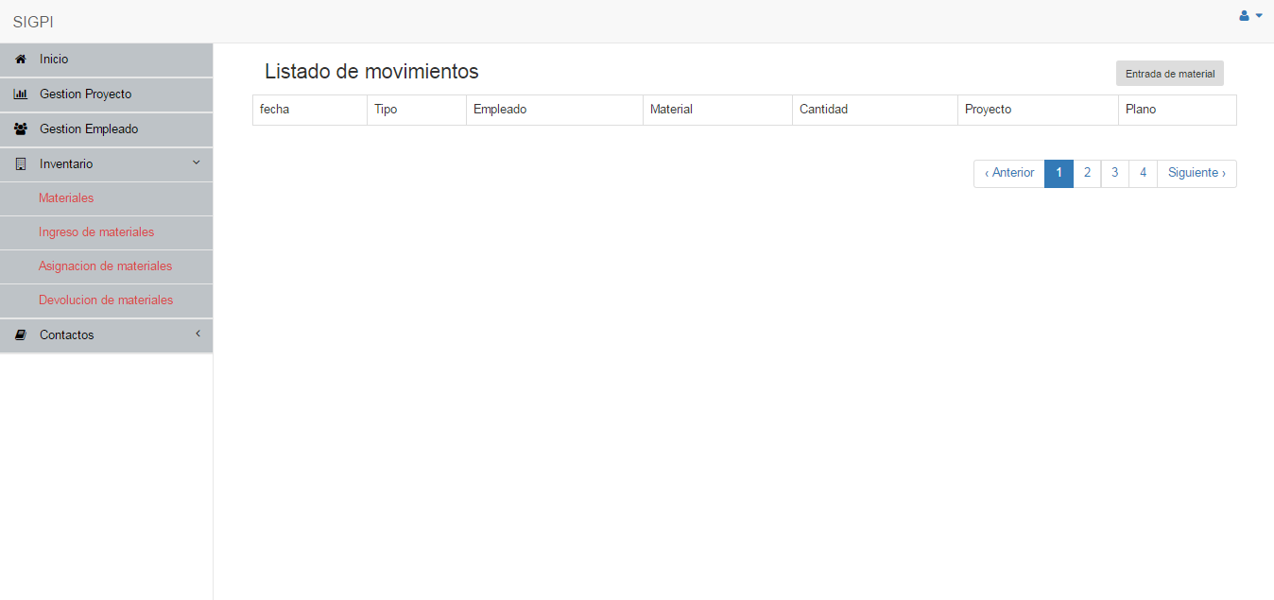

Al ingresar a esta pestaña podemos ver todos los materiales en pantalla, con varias pestañas opcionales que aparecen al lado derecho que son directorio de proveedores, agregar material, modificar y eliminar.

**Agregar material**

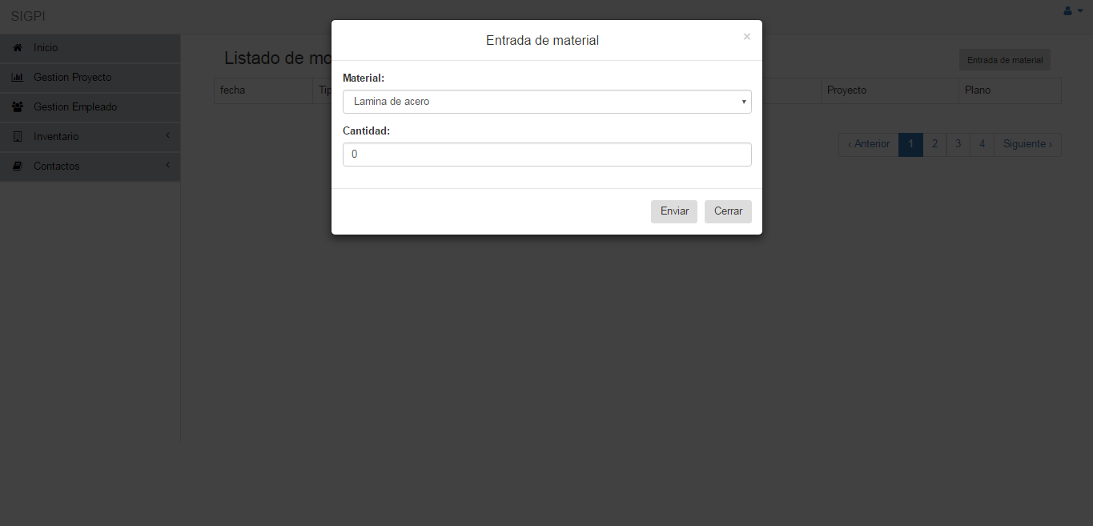

Al dar click en agregar material saldrá una ventana emergente que nos pide que diligenciemos todos los campos.

Una vez diligenciada la información dar click en enviar, o si quiere salir dar click en cerrar.

**Modificar material**

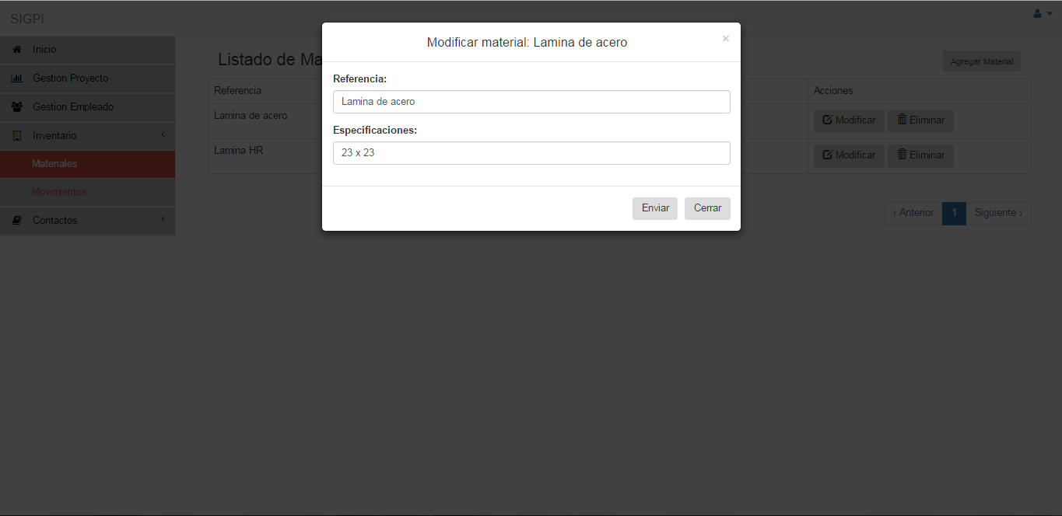

Al ingresar a modificar material saldrá una ventana emergente con la información del material el cual ha seleccionado.

Una vez diligenciada la información dar click en enviar, o si quiere salir dar click en cerrar.

**Eliminar material**

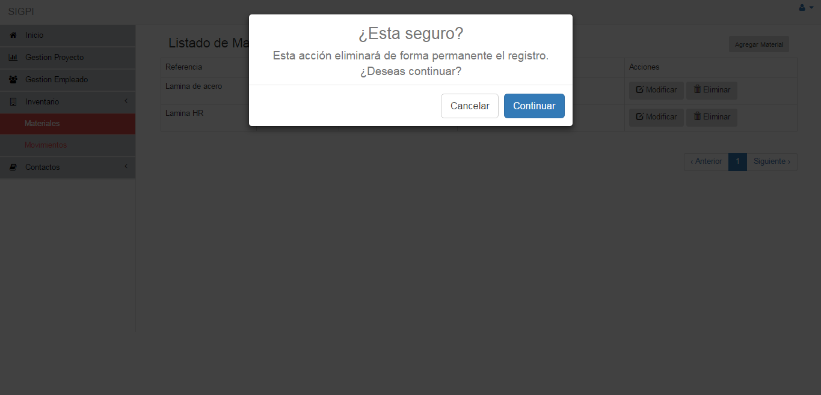

Al dar click en eliminar material aparecerá una ventana emergente que servirá para rectificar la acción, de ser así daremos click en continuar, de no querer eliminarlo dar click en cancelar.

**Contactos**

**Clientes**

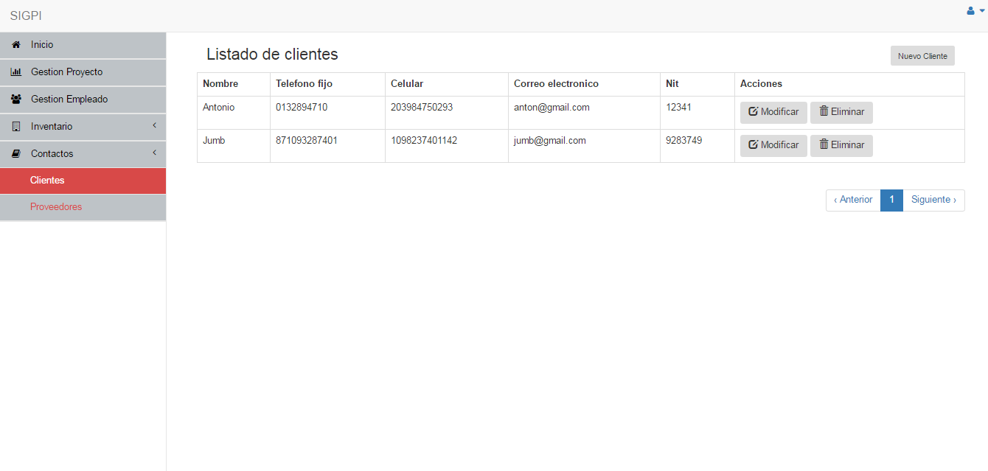

Al ingresar a esta pestaña podemos ver todos los clientes en pantalla, con varias pestañas opcionales que aparecen al lado derecho que son nuevo cliente, modificar y eliminar.

**Nuevo cliente**

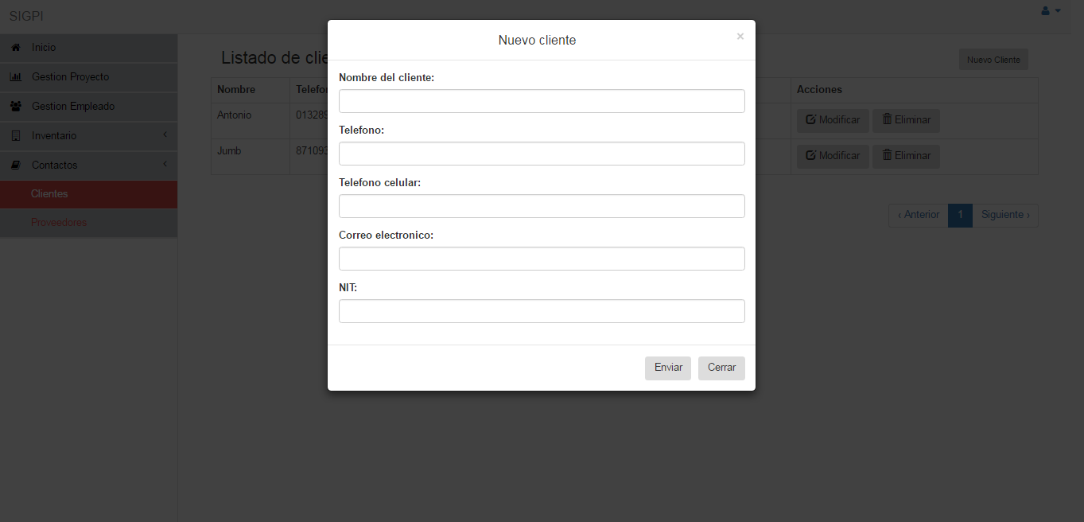

Al dar click en nuevo cliente saldrá una ventana emergente que nos pide que diligenciemos todos los campos.

Una vez diligenciada la información dar click en enviar, o si quiere salir dar click en cerrar.

**Modificar cliente**

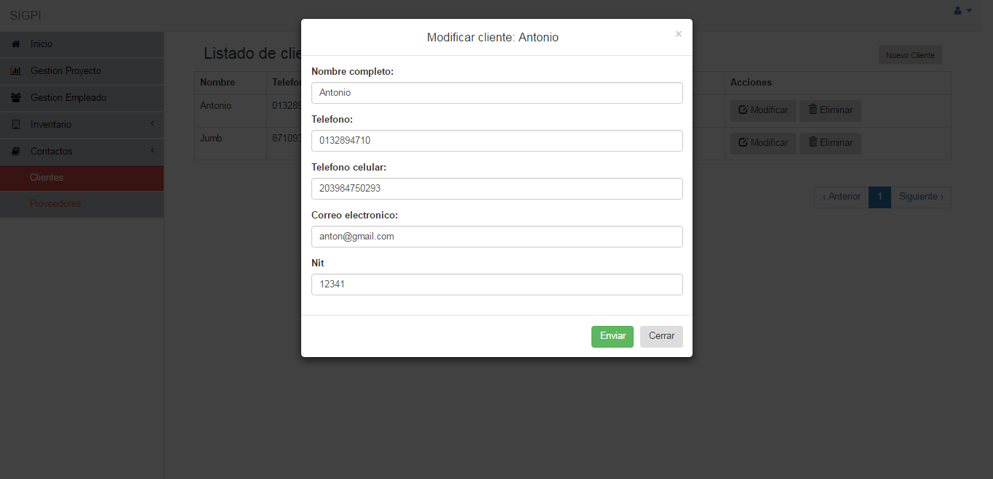

Al ingresar a modificar cliente saldrá una ventana emergente con la información del empleado del cual ha seleccionado.

Una vez diligenciada la información dar click en enviar, o si quiere salir dar click en cerrar.

**Eliminar cliente**

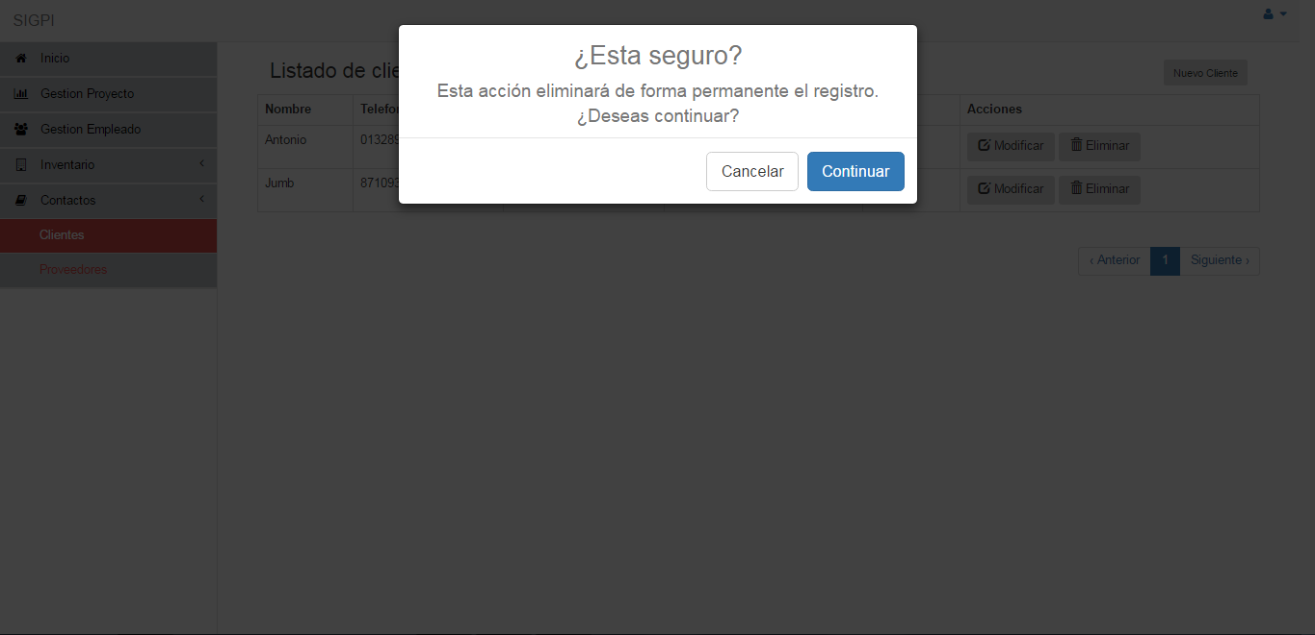

Al dar click en eliminar cliente aparecerá una ventana emergente que servirá para rectificar la acción, de ser así daremos click en continuar, de no querer eliminarlo dar click en cancelar.